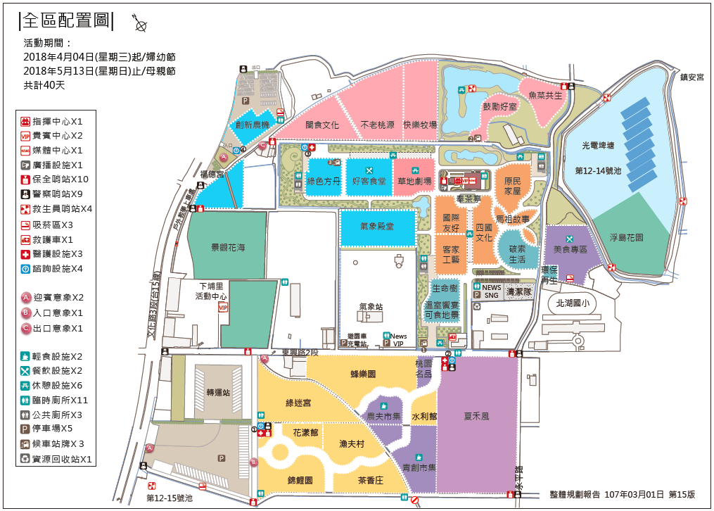

清潔車輛停放處

導覽老師集合處

走東興路2段，遇清潔隊左轉。